器械企业用户手册
（广东省药品交易中心耗材申报系统）
V1.0

海虹医药电子交易中心有限公司

目 录
目 录 2
一、如何使用手册 3
1.1约定 3
1.2遇到更多问题 3
二、系统基本操作 3
2.2登录 3
2.3退出 5
三、基本信息 6
3.1企业用户管理 6
3.2企业基本信息 6
3.3用户基本信息 7
3.4查看企业信息 8
3.5企业信息修改 9
3.6用户密码修改 10
四、器械管理 11
4.1维护生产企业 11
4.2企业资质管理 16
4.3注册证管理 18
4.4产品管理 22
4.5产品资质管理 24
4.6自定义分类 28
五、交易管理 31
5.1合同管理 31
5.2廉洁合同 34
5.3订单查看 35
5.4退货查看 36
5.5选择配送 37
六、交易统计 39
6.1配送商统计 39
6.2交易商品统计 40

一、如何使用手册

1.1约定
本系统所有列表信息均可进行条件查询、翻页、设置每页显示数量等操作。点击本系统所有列表的可链接表头，均可按其相应信息重新排列顺序。本系统主窗口状态栏，列出当前项目信息。

1.2遇到更多问题
在您使用本系统过程中遇到问题，我们强烈建议您首先查阅本手册，本手册可以帮助您解决遇到的大部分问题。如果通过查询本手册，您的问题依然没有得到有效解决，您可以通过电话或者通过电子邮件联系我们的专业技术支持人员。

二、系统基本操作

2.2登录
路 径：企业数据管理平台IP或者网络地址。
功能说明：登录到企业数据管理平台。
操作步骤：
1．打开浏览器，输入企业数据管理平台网络地址。在（图2.1.1）所示的页面中输入用户名、密码，点击【登录】按钮。如果用户名、密码通过验证，则进入企业数据管理平台。
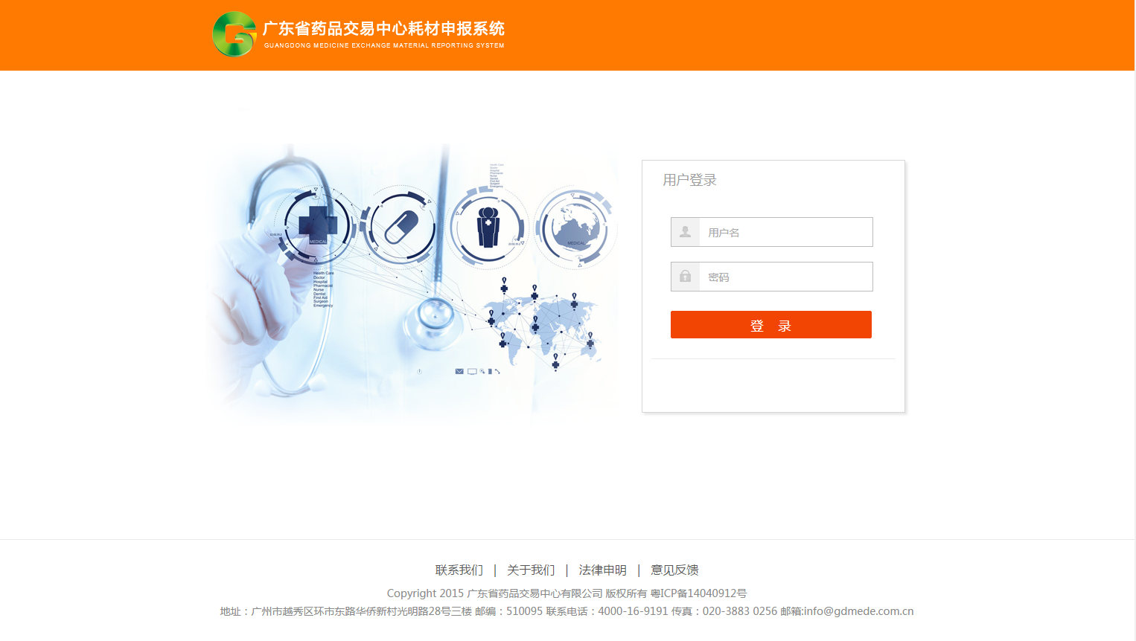
图2.2.1 登录页面
如果用户名、密码错误，则在登陆输入框之前显示出（图2.2.2）提示信息，重新输入用户名、密码登录系统。

图2.2.2 登录账号或密码错误提示信息
如果用户账号被禁用了，请联系管理员。
登录成功，进入企业数据管理平台操作界面，在中心端审核通过之后，登陆网站可看到基本信息、器械管理、交易管理、交易统计菜单。企业用户可选择相应菜单点击按钮，进入具体工作页面。
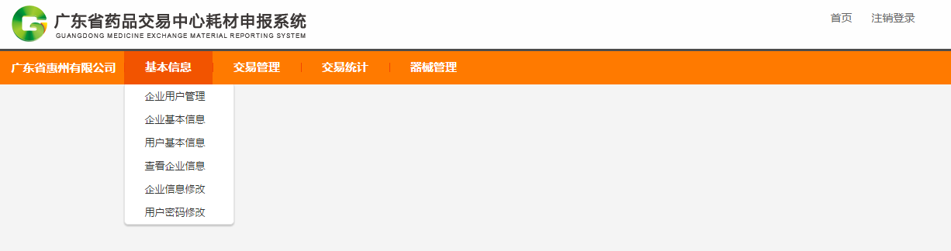
图2.2.3 基本信息
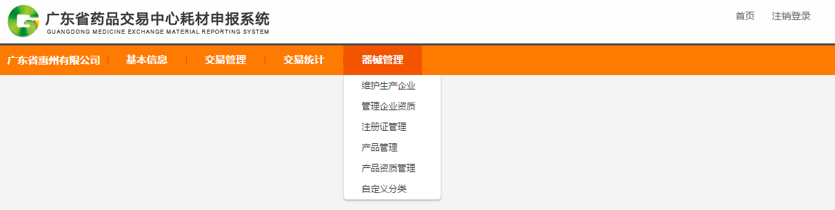
图2.2.4 器械管理
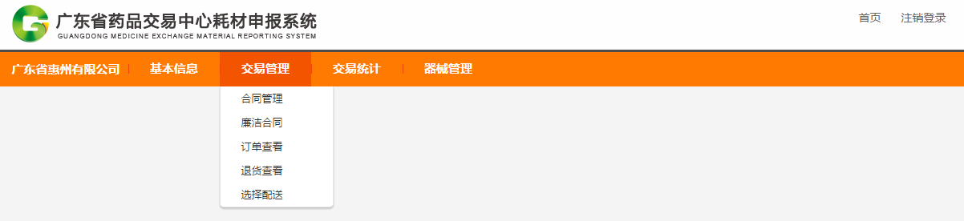
图2.2.5 交易管理
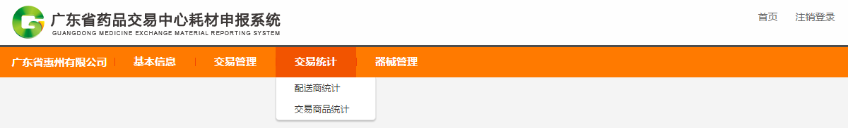
图2.2.6 交易统计

2.3退出
路 径：企业数据管理平台页面的导航条的右上方（图2.3.1）。
功能说明：退出系统重新登录。
操作步骤：点击【注销登录】链接，返回登录初始页面。
图2.3.1 退出系统

三、基本信息

3.1企业用户管理
路 径：网站菜单【基本信息】下的【企业用户管理】。
功能说明：企业管理员通过此功能维护企业用户，普通用户没有此功能。
操作流程如下：
在【基本信息】菜单下选择【企业用户管理】菜单项，进入界面如图3.1.1所示：
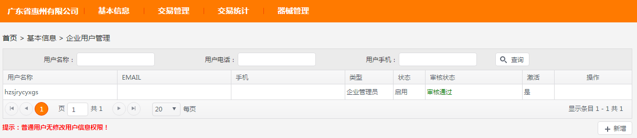
图3.1.1 企业用户管理
点击【新增】弹出添加用户页面，如图3.1.2所示。填写新用户信息点击【保存】。
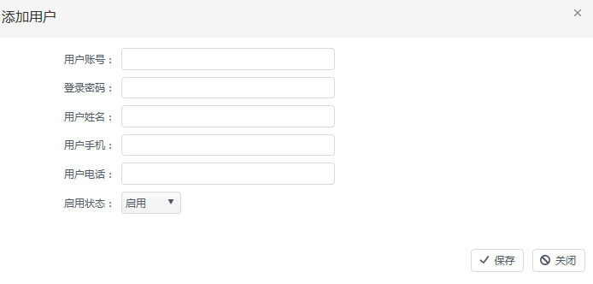
图3.1.2 添加用户

3.2企业基本信息
路 径：网站菜单【基本信息】下的【企业基本信息】。
功能说明：企业管理员用来维护企业基本信息。
操作流程如下：
在【基本信息】菜单下选择【企业基本信息】菜单项，进入界面如图3.2.1所示：
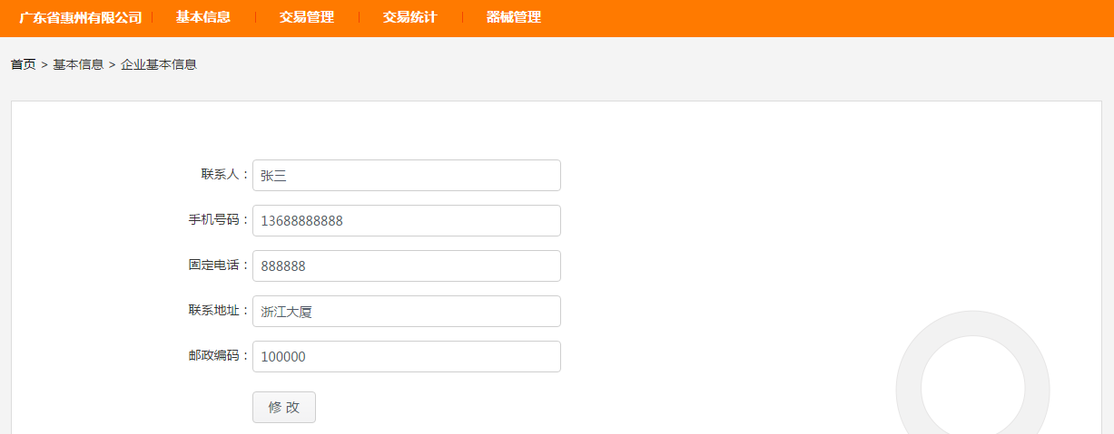
图3.2.1 企业基本信息主页面
默认会显示出企业当前的联系信息，用户可进行修改，点击【保存】按钮，则新信息保存成功。

3.3用户基本信息
路 径：网站菜单【基本信息】下的【用户基本信息】。
功能说明：企业用户基本信息维护。
操作流程如下：
在【基本信息】菜单下选择【用户基本信息】菜单项，进入界面如图3.3.1所示：
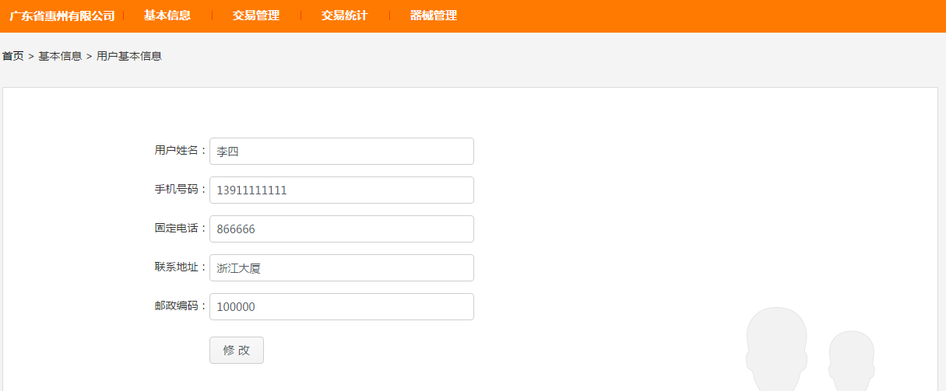
图3.3.1 用户基本信息主页面
输入用户姓名、手机号码、固定电话、联系地址、邮政编码，点击【修改】按钮，修改用户基本信息成功。

3.4查看企业信息
路 径：网站菜单【基本信息】下的【查看企业信息】。
功能说明：企业用户查看企业信息，包括账户信息、企业信息、联系信息等。
操作流程如下：
在【基本信息】菜单下选择【查看企业信息】菜单项，进入界面如图3.4.1所示：
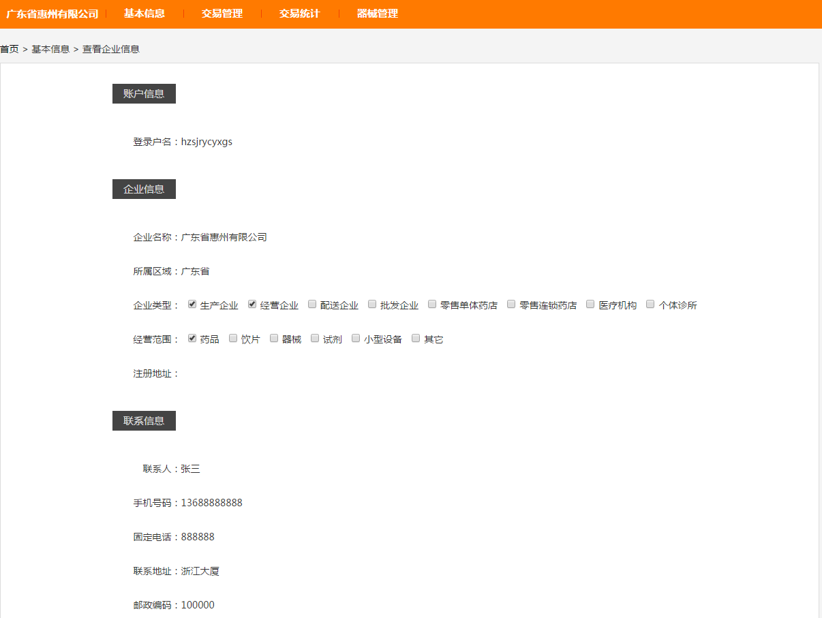
图3.4.1 查看企业信息主页面

3.5企业信息修改
路 径：网站菜单【基本信息】下的【企业信息修改】。
功能说明：修改企业信息。
操作流程如下：
企业信息审核成功，不能修改，只能查看，如需修改需要向中心提交纸质资料，由中心变更。
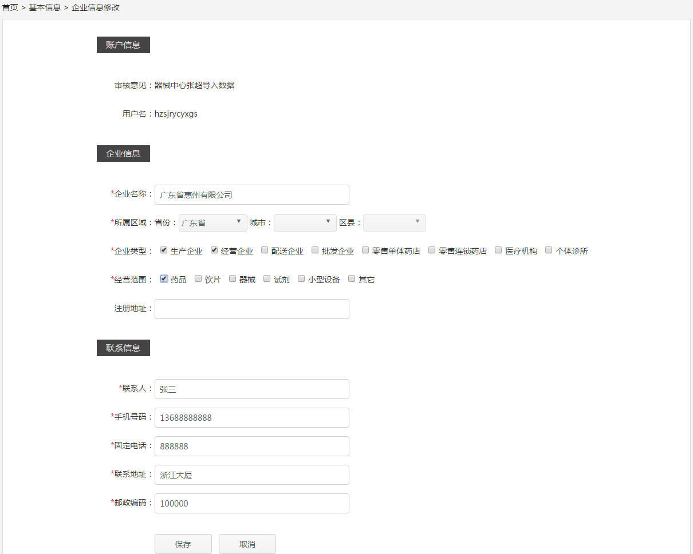
图3.5.1 企业信息修改主页面

3.6用户密码修改
路 径：网站菜单【基本信息】下的【用户密码修改】。
功能说明：企业用户修改密码。
操作流程如下：
在【基本信息】菜单下选择【用户密码修改】菜单项，进入界面如图3.6.1所示：
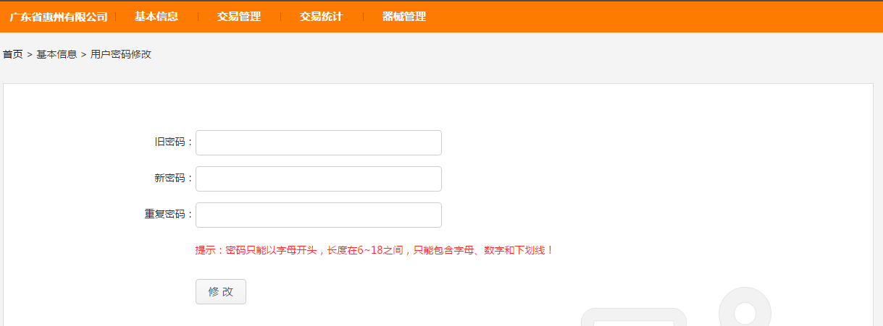
图3.6.1 用户密码修改主页面
填写旧密码，输入两次新密码，点击【修改】按钮，完成密码修改，这里注意设置新密码的规则。
四、器械管理

4.1维护生产企业
路 径：网站菜单【器械管理】下的【维护生产企业】。
功能说明：维护企业对生产企业进行维护。
操作流程如下：
在【器械管理】菜单下选择【维护生产企业】菜单项，进入该模块界面。如图4.1.1所示。
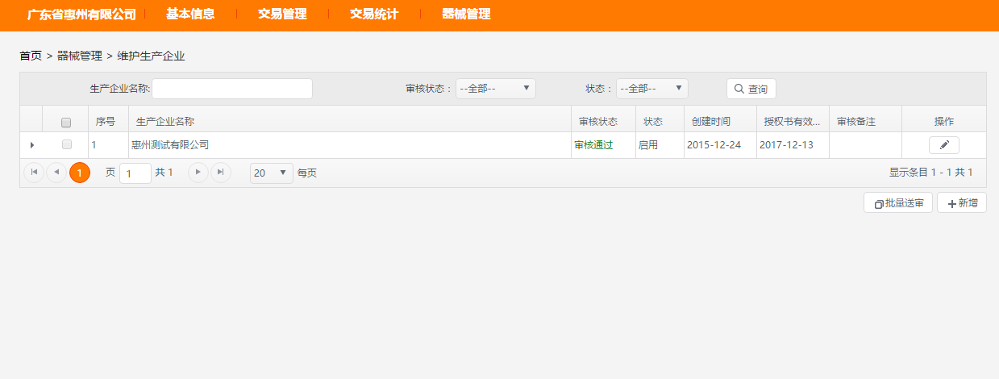
图4.1.1 维护生产企业主页面
- 可按生产企业名称、审核状态、启禁用状态进行搜索查询。
- 可新增生产企业。点击【新增】按钮，在弹出的窗口中，有新增生产企业信息、资质附件信息两个tab页，可分别添加生产企业、添加生产企业的资质附件，如图4.1.2。
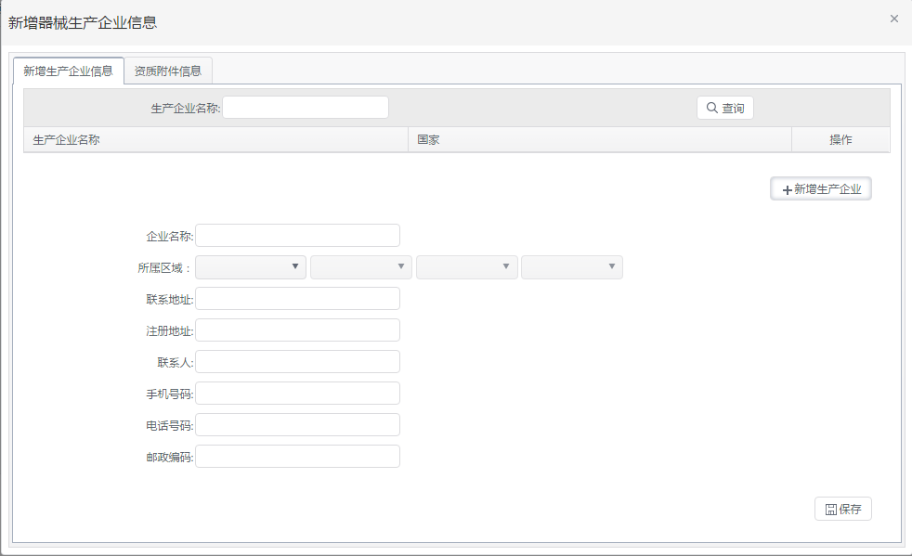
图4.1.2 新增器械生产企业页面
在新增生产企业信息tab页中，输入企业名称、联系地址、注册地址、联系人、手机号码、电话号码、邮政编码，选择所属区域，点击【保存】按钮，即可添加生产企业信息。
保存成功时，系统会弹出提示框，如图4.1.3，点击【确定】即可。
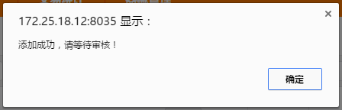
图4.1.3 新增器械生产企业成功提示信息
在资质附件信息tab页中，选择资质类型、输入备注，若资质是授权书时，还需选择授权书有效期，点击【选择】按钮，选择文件进行资质上传，可同时上传一种资质的多个附件。上传后，在上方的资质附件列表中就会显示出上传的附件信息，如图4.1.4。
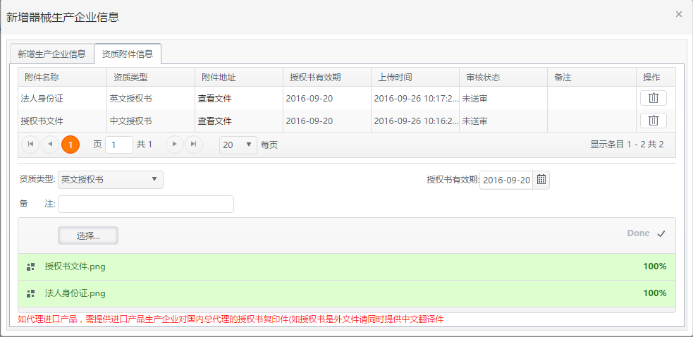
图4.1.4 新增生产企业资质附件信息
在资质附件列表中，可点击【查看文件】链接，即可在新打开的浏览器标签页中查看上传的附件，如图4.1.5。

图4.1.5 查看文件页面
点击列表中的删除图标，在弹出的删除确认框中点击【确定】，即可删除该条资质附件信息，如图4.1.6。
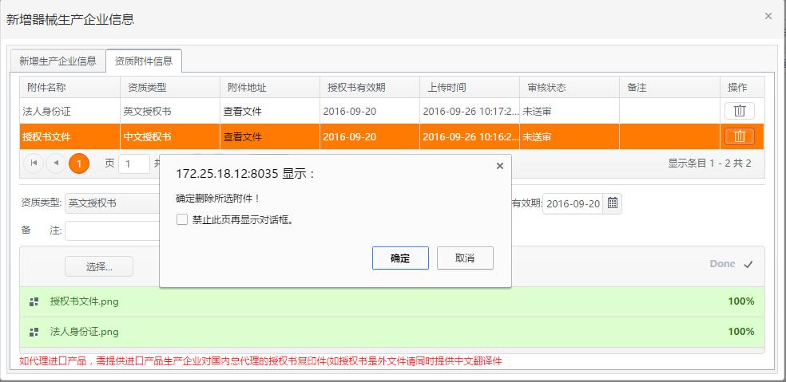
图4.1.6 新增生产企业资质附件信息
如果在中心库中已经包含了要添加的生产企业，可以通过模糊查询功能查询到生产企业，如图4.1.7所示。然后要添加的生产企业后面点加号进行添加即可，已经添加的企业不可以重复添加。
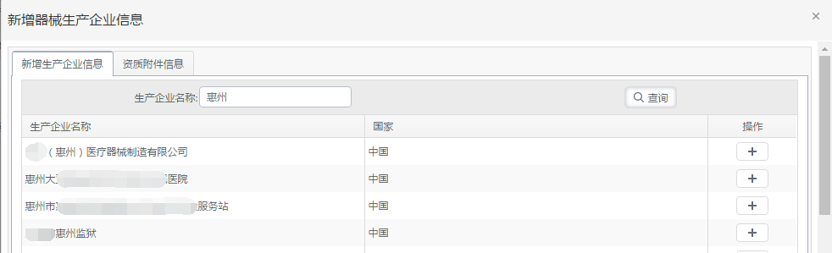
图4.1.7 模糊查询生产企业信息
- 可修改生产企业信息。在生产企业列表中,点击列表项后面操作栏中的修改图标，如图4.1.8所示，未送审或审核不通过时可以修改企业信息，审核通过之后不可以修改企业信息，只能修改企业的资质附件信息，具体页面如图4.1.4所示。
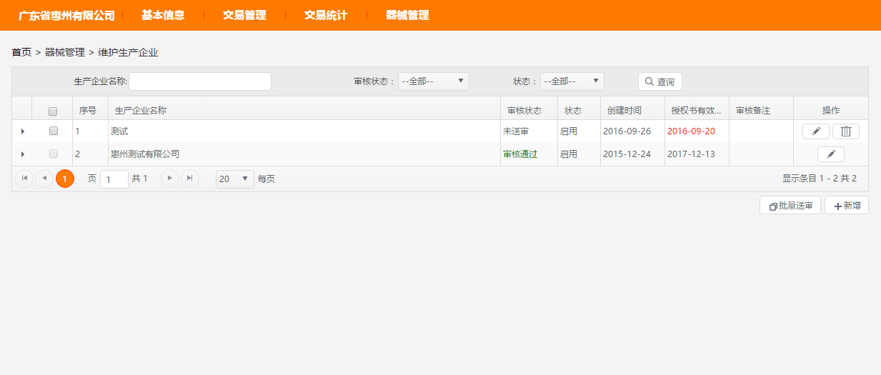
图4.1.8 修改生产企业信息
- 可删除生产企业信息。在生产企业列表中,点击列表项后面操作栏中的删除图标，如图4.1.8所示，即可删除该条生产企业信息。
- 可查看生产企业信息。在生产企业列表中,点击列表项前面的小三角，即可查看该条生产企业的信息，如图4.1.9和4.1.10所示，包括2个tab页，分别是：生产企业详细信息和附件信息。
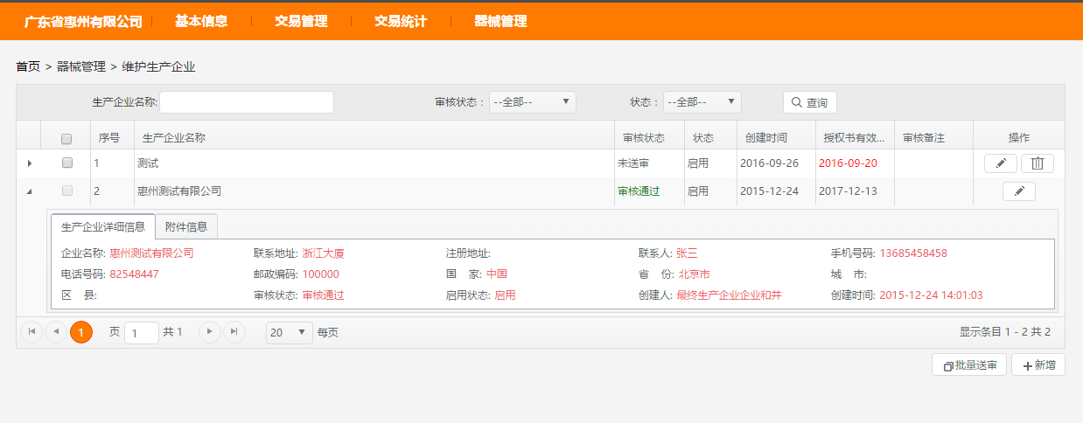
图4.1.9 查看企业详细信息
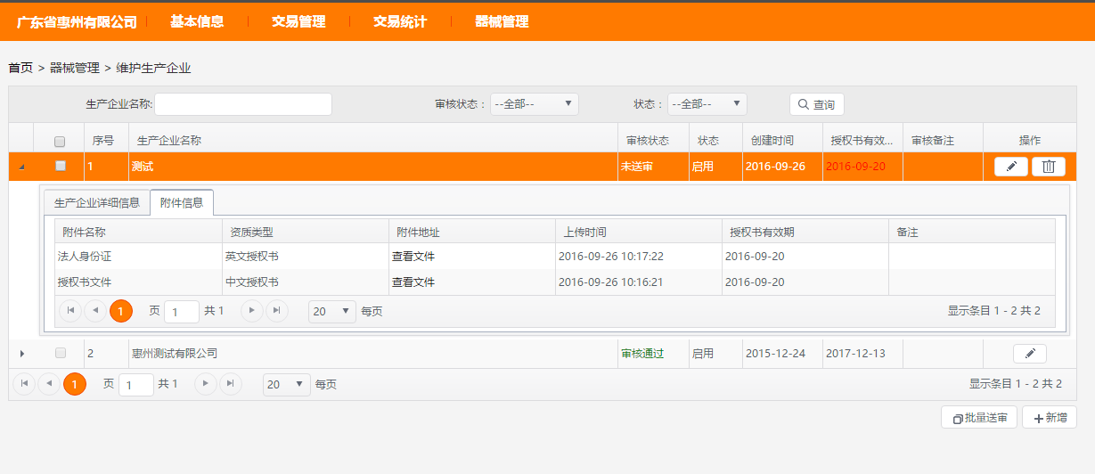
图4.1.10 查看企业附件信息
在附件信息tab页中，点击【查看文件】链接，可在新打开的浏览器标签页中查看上传的附件，如图4.1.6。
- 在生产企业列表页面，勾选若干条生产企业，然后点击列表下面的【批量送审】按钮，弹出提交的确认框，如图4.1.11，点击【确定】，送审成功。送审的企业必须包括资质附件信息。
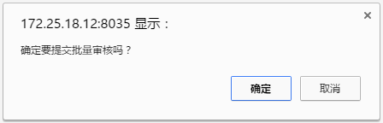
图4.1.11 生产企业送审确认框

4.2企业资质管理
路 径：网站菜单【器械管理】下的【企业资质管理】。
功能说明：对审核通过的生产企业的资质进行管理。
操作流程如下：
在【器械管理】菜单中选择【企业资质管理】菜单项，进入该模块界面，默认会显示出该维护企业所属类别下的所有资质，如图4.2.1所示。
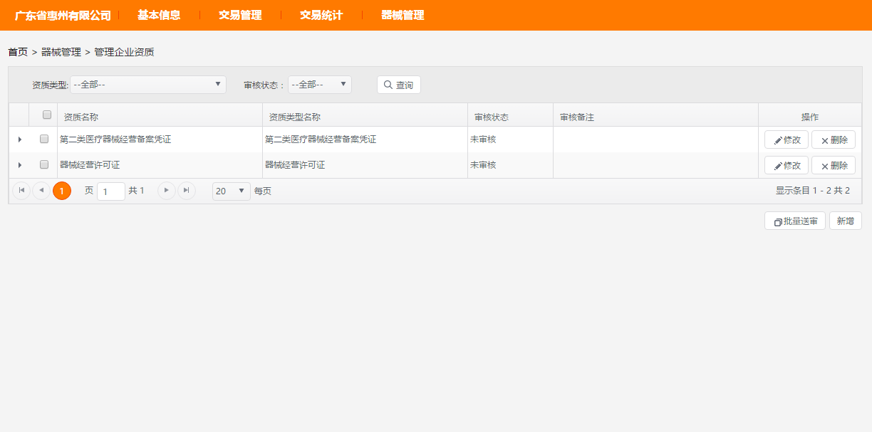
图4.2.1 管理企业资质主页面
- 可按企业资质的审核状态、资质类型进行搜索查询。
- 可新增企业资质。点击【新增】按钮，在弹出的新增资质窗口中，输入或选择资质的相关信息，并上传资质附件，如图4.2.2，最后点击【保存】按钮即可。
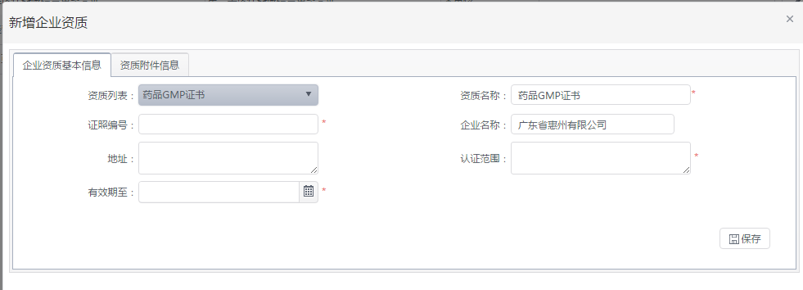
图4.2.2 新增企业资质页面
- 可修改企业资质信息。在生产企业列表中,点击列表项后面的修改图标，如图4.2.3所示，在弹出的修改企业资质窗口中，可修改资质的基本信息，重新上传附件，如图4.2.4所示。审核通过的资质不可以修改。
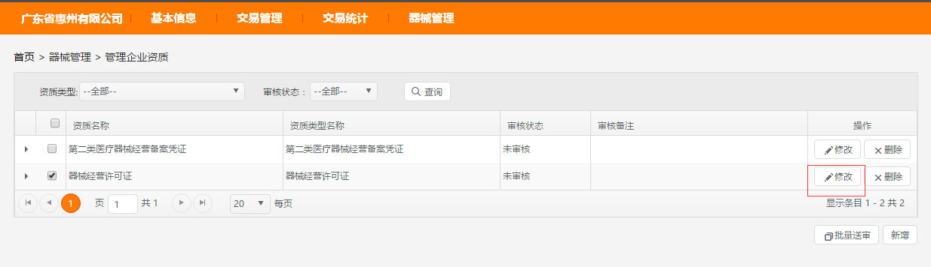
图4.2.3 企业资质列表页面
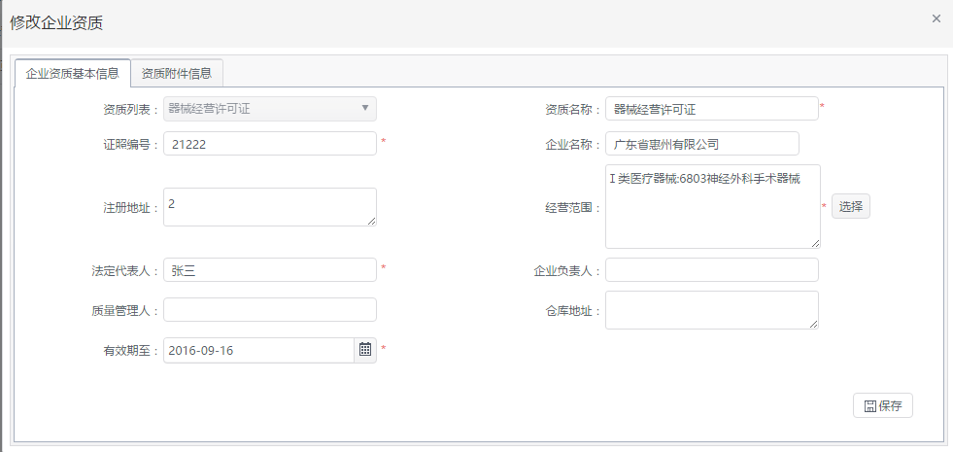
图4.2.4 修改企业资质页面
- 在企业资质列表页面，勾选若干条企业资质，然后点击列表下面的【批量送审】按钮，确认提交后，添加联系人、联系方式、备注即可，等待中心端对提交送审的企业资质进行审核。

4.3注册证管理
路径：网站菜单【器械管理】下的【注册证管理】。
功能说明：对注册证及品规进行管理。
操作流程如下：
在【器械管理】菜单中选择【注册证管理】菜单项，进入该模块主界面，如图4.3.1所示：
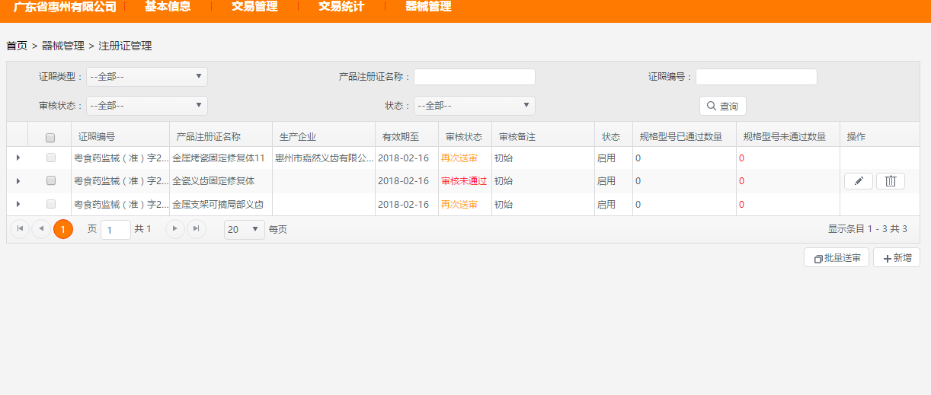
图4.3.1 注册证管理主页面
- 可按证照类型、产品注册证名称、证照编号、审核状态、启禁用状态进行搜索查询。
- 可新增注册证。点击【新增】按钮，在弹出的新增注册证信息窗口中，有注册证基本信息、注册证规格信息、注册证附件信息3个tab页，分别输入、选择相关信息，上传附件，如图4.3.2所示。
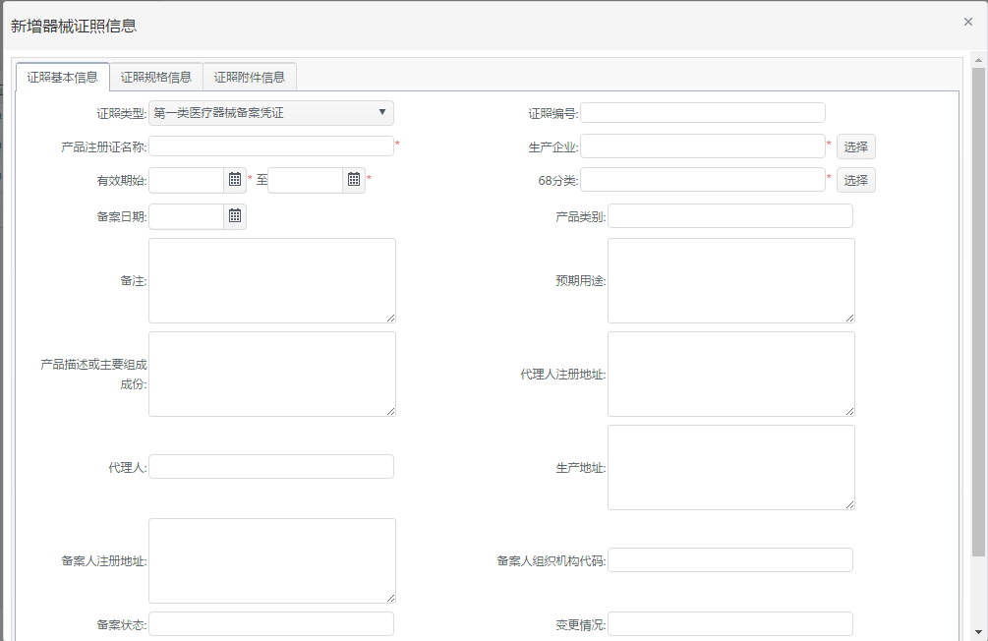
图4.3.2 注册证新增页面
- 可修改注册证信息。点击【修改】按钮，在弹出的修改注册证信息窗口中，可分别修改注册证基本信息、注册证规格信息和注册证附件信息，如图4.3.3、4.3.4、4.3.5所示：
未送审的注册证可以修改注册证基本信息、注册证规格信息和注册证附件信息，已经送审、再次送审和审核通过，不允许修改。审核未通过可以修改信息。
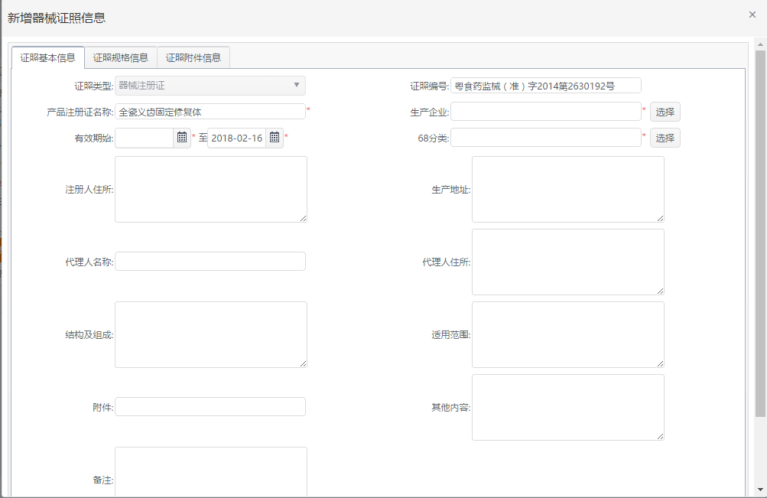
图4.3.3 注册证基本信息修改页面
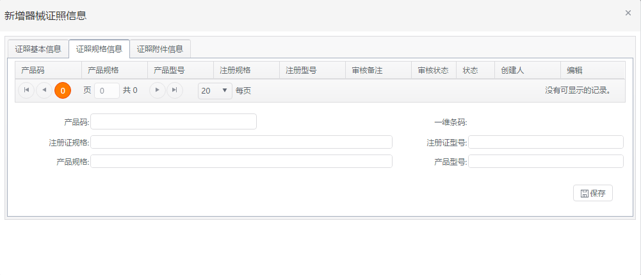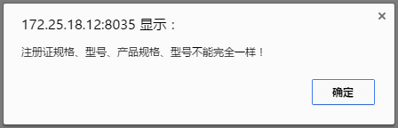
图4.3.4 注册证规格信息修改页面
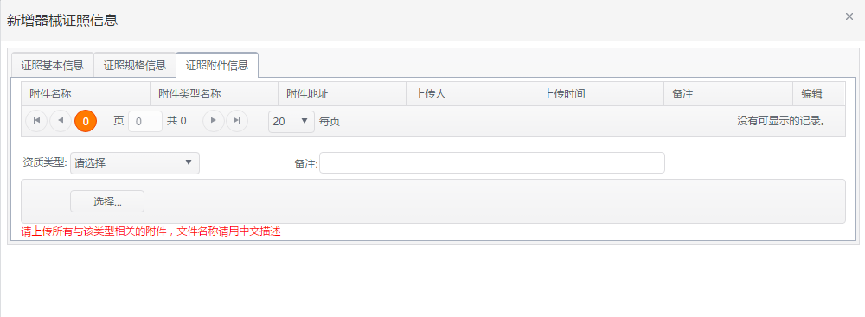
图4.3.5 注册证附件信息修改页面
- 可删除注册证信息。在注册证列表中,点击列表项后面的删除图标，即可删除该条注册证信息。
- 可查看注册证信息。在注册证列表中,点击列表项前面的小三角，即可查看该条注册证的信息，如图4.3.6所示，包括3个tab页，分别是：证照信息、规格信息、证照附件信息。
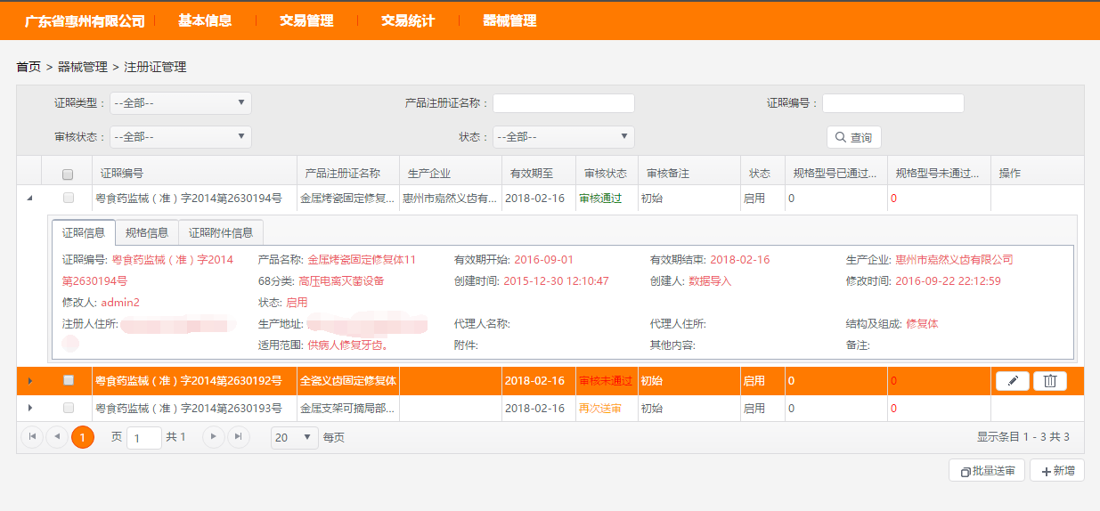
图4.3.6 注册证证照信息查看页面
- 可批量送审注册证。在注册证列表页面，勾选若干条注册证，然后点击列表下面的【批量送审】按钮。确认该注册证下所有的品规维护完整，确认即可。

4.4产品管理
路 径：网站菜单【器械管理】下的【产品管理】。
功能说明：对产品进行管理。
操作流程如下：
在【器械管理】菜单中选择【产品管理】菜单项，进入该模块界面，如图4.4.1所示：
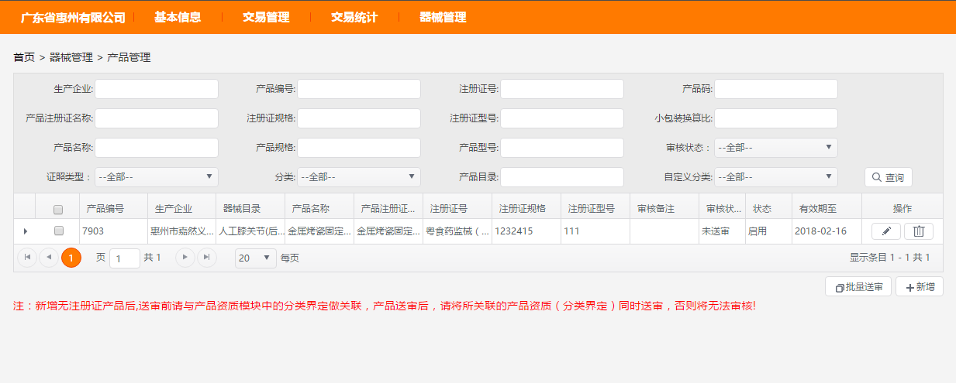
图4.4.1 产品管理主页面
- 可按生产企业、产品编号、注册证号、产品码、产品注册证名称、注册证规格、注册证型号、小包装换算比、产品名称、产品规格、产品型号、审核状态、证照类型、分类、产品目录、自定义分类（自定义分类设置，详情请见4.6）查询进行搜索查询。
- 可新增产品。点击【新增】按钮，在弹出的新增器械产品信息窗口中，输入或选择产品的相关信息，添加产品的规格与型号信息，点击【保存】按钮即可，如图4.4.2所示。
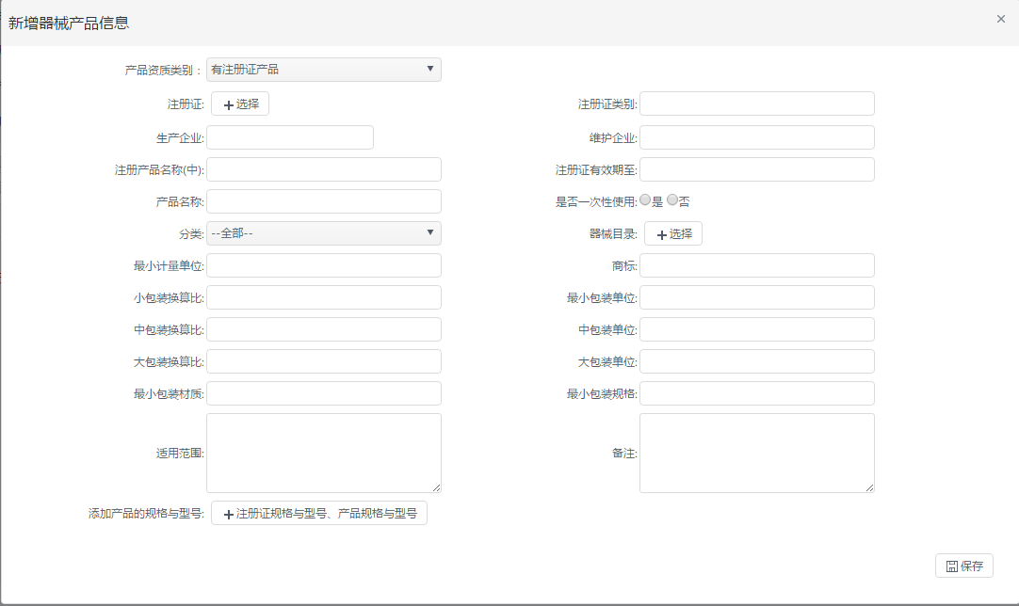
图4.4.2 器械产品新增页面
- 可修改产品信息。点击【修改】按钮，在弹出的修改器械产品信息窗口中，可修改产品基本信息、性能组成信息，如图4.4.3所示：
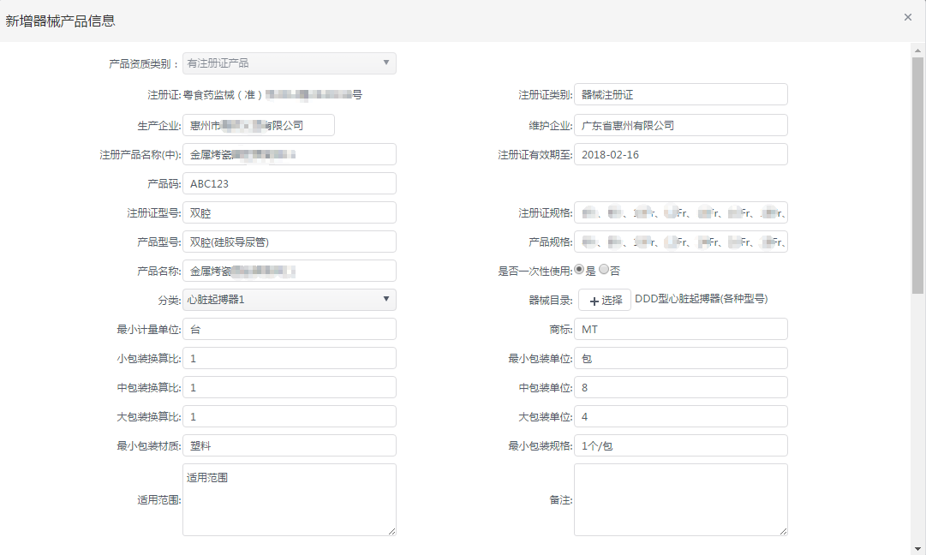
图4.4.3 器械产品修改页面
- 可删除产品信息。在注册证列表中,点击列表项后面的删除图标，即可删除该条产品信息。
- 可查看产品信息。在产品列表中,点击列表项前面的小三角，即可查看该条产品的信息，如图4.4.4所示，包括2个tab页，分别是：产品详细信息、产品资质信息，如图4.4.4、4.4.5。
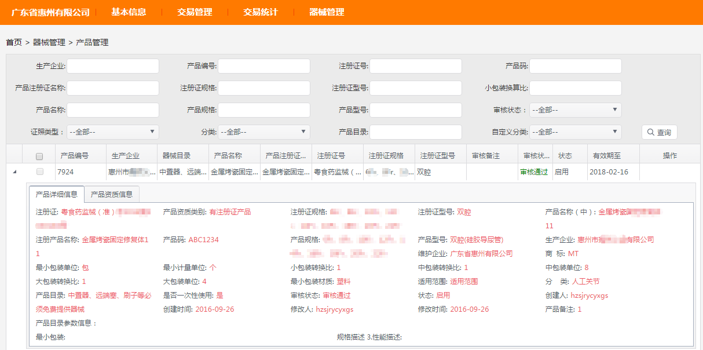
图4.4.4 产品详细信息查看页面
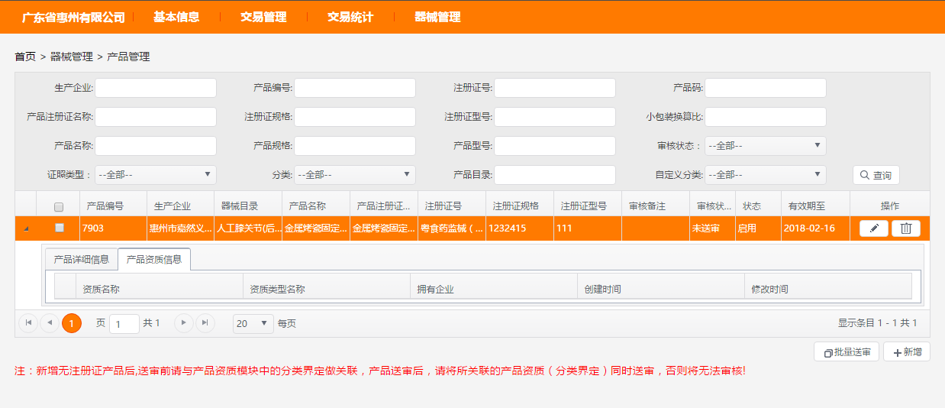
图4.4.5 产品资质信息查看页面
- 可批量送审注产品。在产品列表页面，勾选若干条产品，然后点击列表下面的【批量送审】按钮。点击【确定】按钮。

4.5产品资质管理
路 径：网站菜单【器械管理】下的【产品资质管理】。
功能说明：对产品资质进行管理。
操作流程如下：
在【器械管理】菜单中选择【产品资质管理】菜单项，进入该模块界面，如图4.5.1所示：
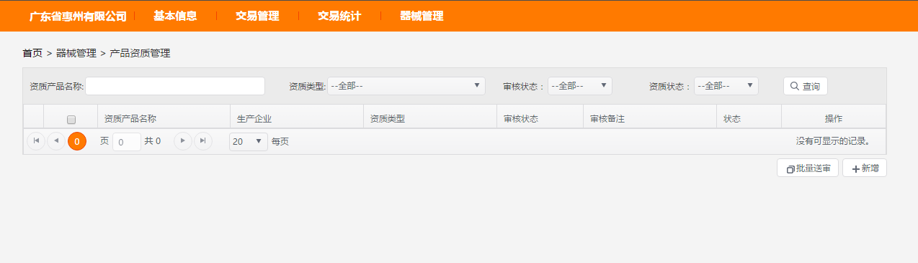
图4.5.1 产品资质管理主页面
- 可按产品资质名称、资质类型、审核状态、资质状态进行搜索查询。
- 新增加产品资质。点击【新增】按钮，在弹出的新增资质窗口中，输入或选择资质的相关信息，并上传资质附件，如图4.5.2，最后点击【保存】按钮即可。
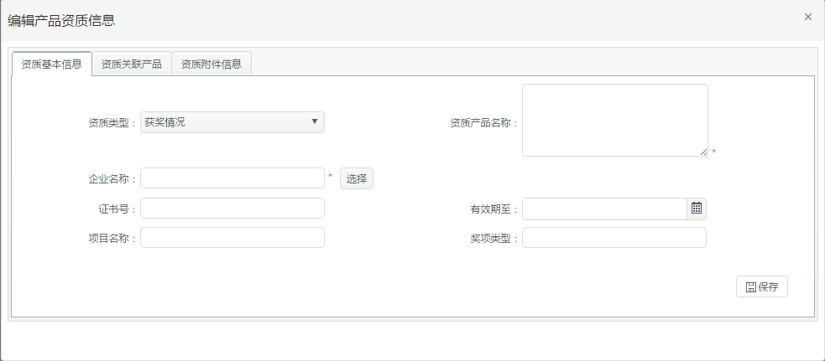
图4.5.2 新增产品资质页面
- 可修改产品资质信息。在产品资质列表中,点击列表项后面的修改图标，在弹出的修改企业资质窗口中，可修改资质的基本信息，资质关联产品，资质附件信息，分别如图4.5.3、4.5.4、4.5.5所示。
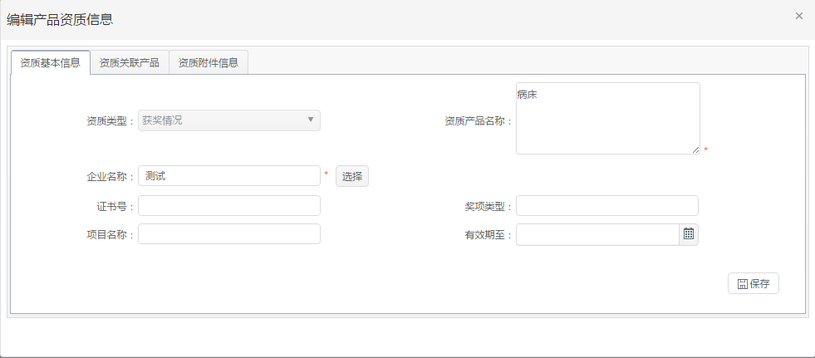
图4.5.3 修改产品资质基本信息页面
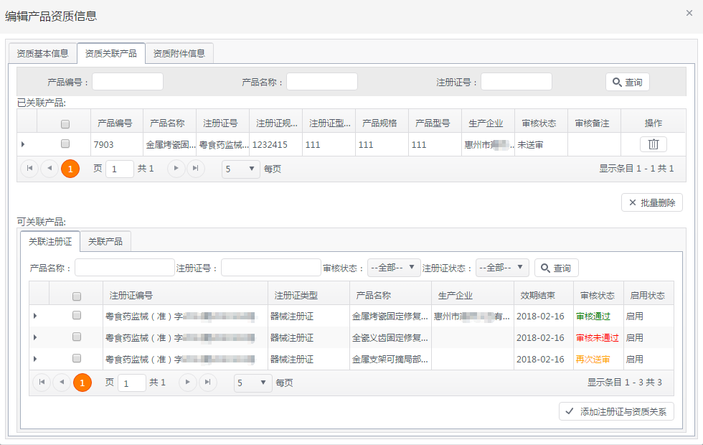
图4.5.4 修改资质关联产品页面
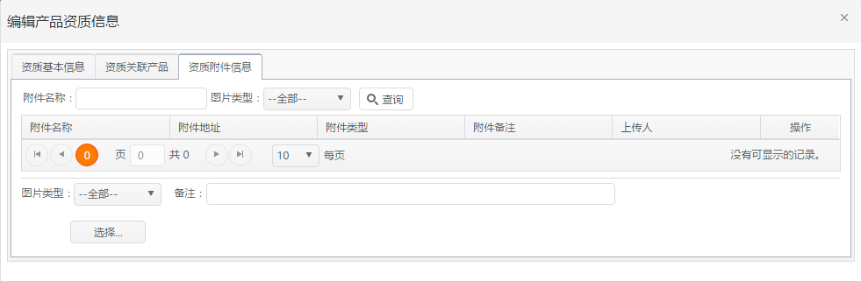
图4.5.5 修改产品资质附件信息页面
- 可查看产品资质信息。在产品资质列表中,点击列表项前面的小三角，即可查看该条产品资质的信息，如图4.5.6所示，包括3个tab页，分别是：资质详细信息、资质关联产品、资质附件。如图4.5.7、4.5.8.
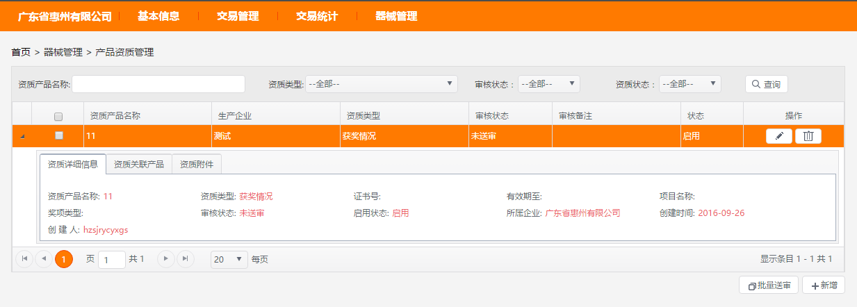
图4.5.6 产品资质详细信息查看页面
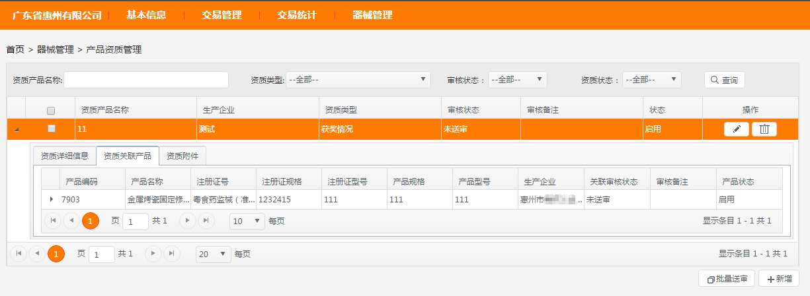
图4.5.7 资质关联产品查看页面
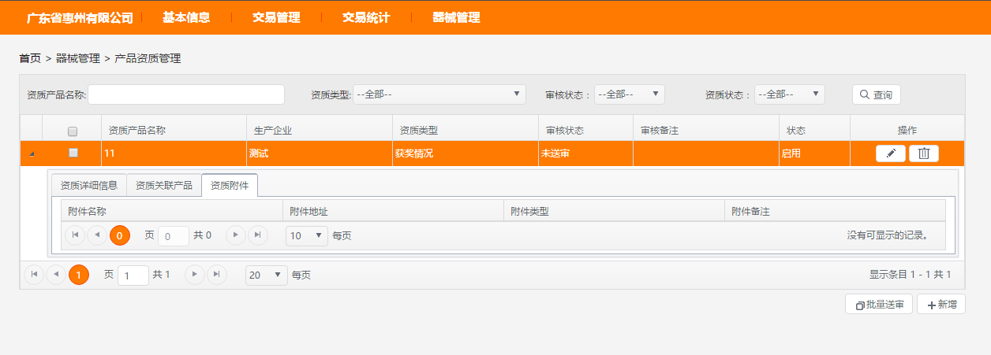
图4.5.8 产品资质附件信息查看页面
- 可删除产品资质信息。在产品资质列表中,点击列表项后面的删除图标，即可删除该条产品资质信息，如图4.5.9。
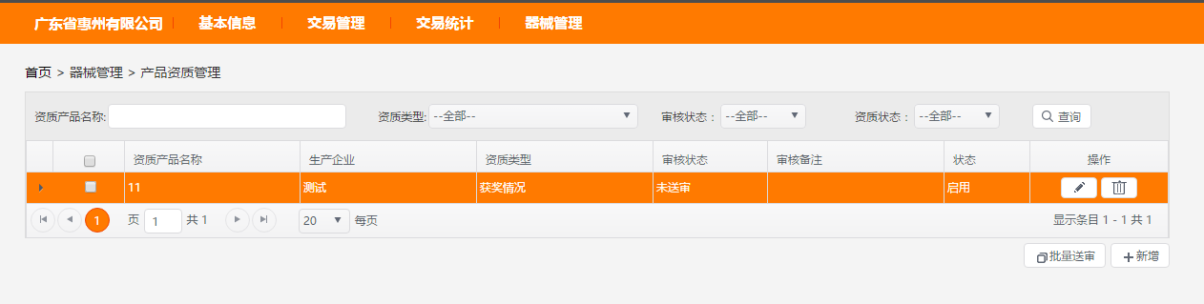
图4.5.9 删除产品资质页面
在产品资质列表页面，勾选若干条产品资质，然后点击列表下面的【批量送审】按钮，确认提交后，等待中心端对提交送审的产品资质进行审核。

4.6自定义分类
路 径：网站菜单【器械管理】下的【自定义分类】。
功能说明：企业管理员自定义产品分类，并对产品进行授权。管理员可以查看到全部产品，普通用户可以查询已经分配分类对应产品和未被指定分类的产品。
操作流程如下：
在【器械管理】菜单中选择【自定义分类】菜单项，进入该模块界面，如图4.6.1所示：
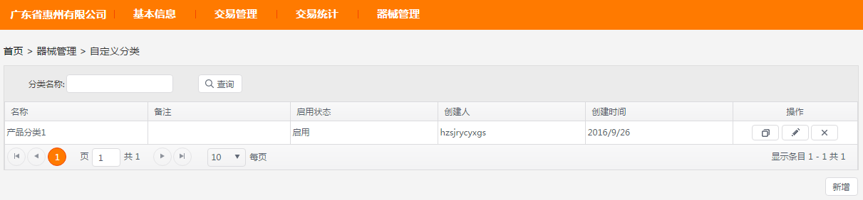
图4.6.1 自定义分类主页面
- 可按分类名称进行搜索查询。
- 新增分类。点击【新增】按钮，在弹出的新增自定义分类窗口中，输入名称和备注信息，设置启停用状态，最后点击【保存】按钮即可，如图4.6.2。
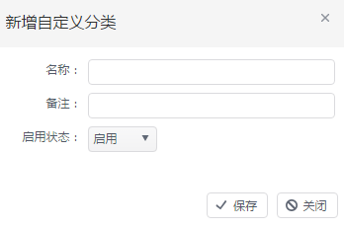
图4.6.2 新增自定义分类页面
- 产品授权,点击操作栏中的【授权】按钮，如图4.6.3。
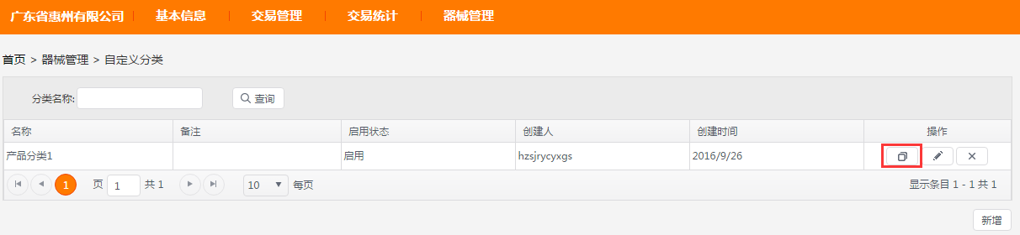
图4.6.3 自定义分类列表页面
弹出产品授权页面，如图4.6.4所示。
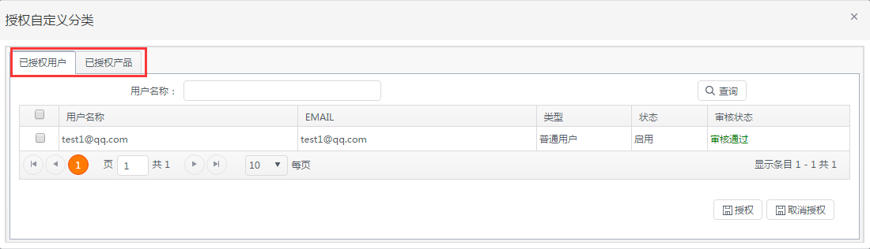
图4.6.4 已授权用户页面
其中包括“已授权用户”和“已授权产品”两个分页，在“已授权用户”分页中点击【授权】，弹出授权用户页面，如图4.6.5所示。
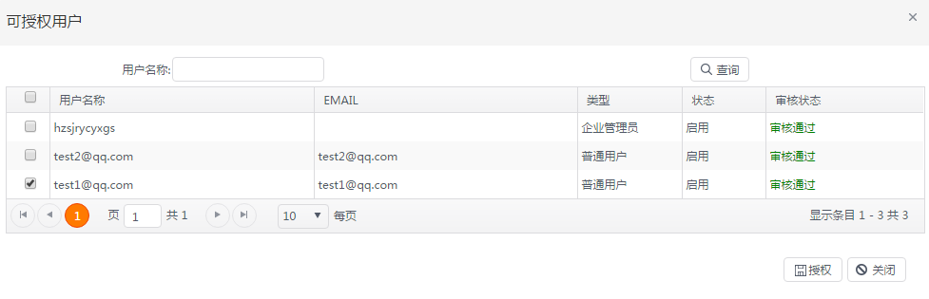
图4.6.5 用户授权页面
勾选审核通过的用户，然后点击【授权】按钮，完成所选分类的用户授权，非审核通过的用户不能授权。如果需要取消已经授权的用户权限，可以通过【取消授权】功能取消用户的权限。
进入“已授权产品”分页，如图4.6.6所示。
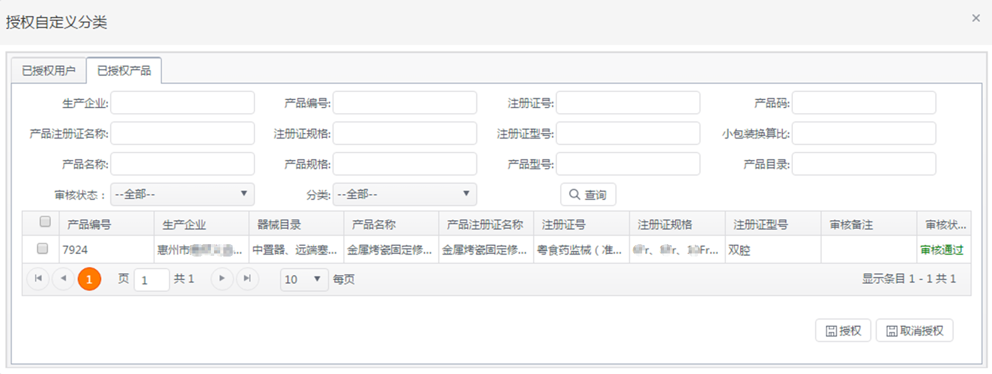
图4.6.6已授权产品页面
在“已授权产品”分页中点击【授权】，弹出授权产品页面，如图4.6.7所示。
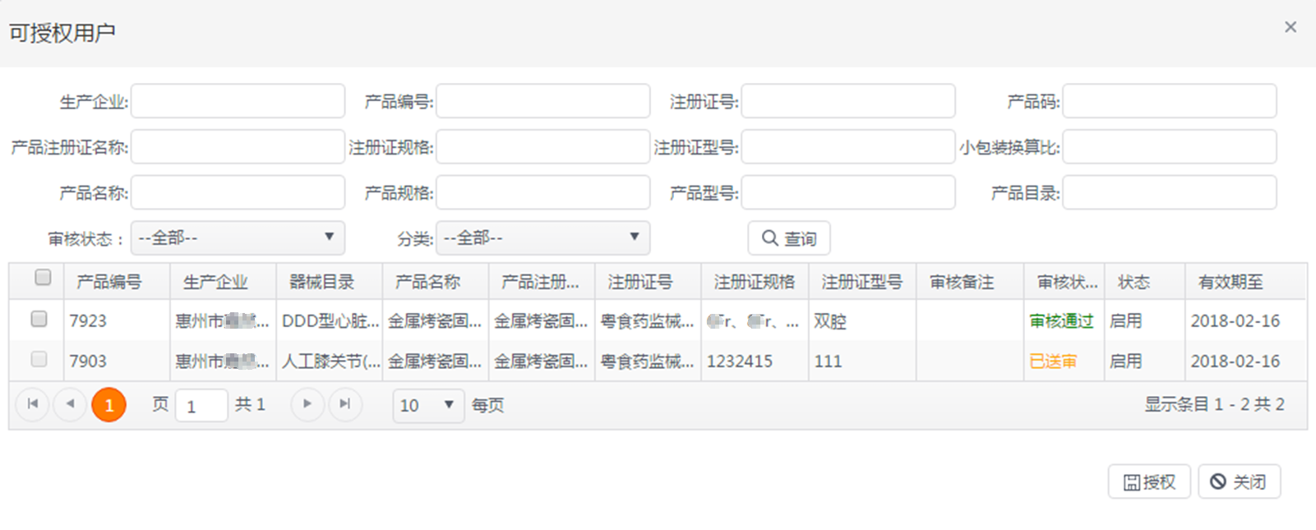
图4.6.7 产品授权页面
勾选审核通过的产品，然后点击【授权】按钮，完成所选分类的产品授权，非审核通过的产品不能授权。如果需要取消已经授权的产品，可以通过【取消授权】功能取消产品授权。
- 点击分类列表操作栏中的【修改】按钮，在弹出的修改自定义分类窗口中，可以修改分类名称和备注信息，设置启停用状态，最后点击【保存】按钮即可完成修改，如图4.6.8。
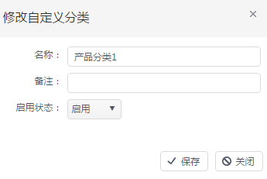
图5.4.8 修改自定义分类页面
- 点击分类列表操作栏中的【删除】按钮，可以将分类删除，分类删除后系统将自动取消与此分类相关的用户和产品授权。
五、交易管理

5.1合同管理
路 径：网站菜单【交易管理】下的【合同管理】。
功能说明：报名企业对医院端发来的合同进行处理，可以对医院发来的报价合同进行议价签章和拒绝、对价格的合同可直接签章、解除查看等操作。
操作流程如下：
在【交易管理】菜单下选择【合同管理】菜单项，进入该模块界面。如图5.1.1所示。
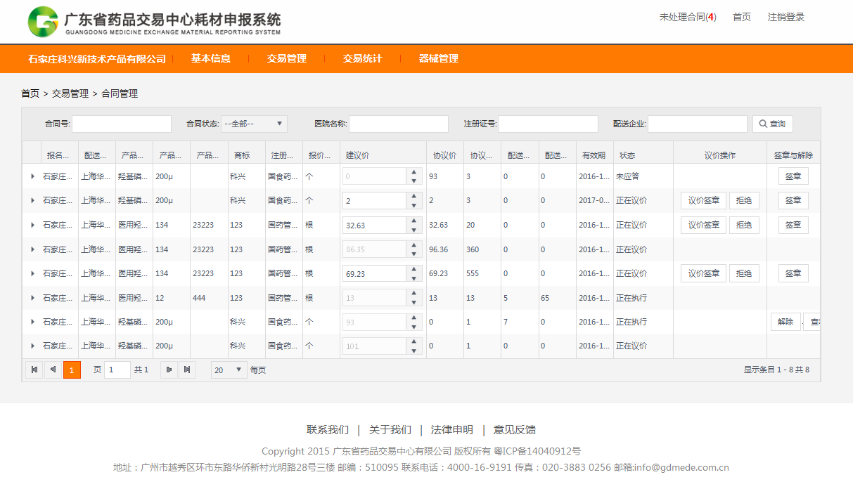
图5.1.1 合同管理主页面
- 可按合同号、合同状态、医院名称、注册证号、配送企业进行搜索查询。
- 议价签章。点击【议价签章】按钮，会提示需要先填写建议价，如图5.1.2。
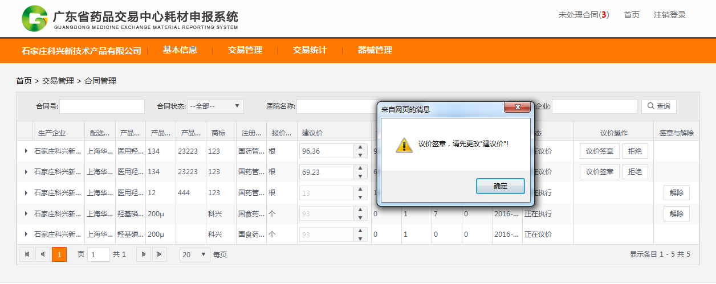
图5.1.2 议价签章页面
修改建议价之后，点击【议价签章】按钮进行签章确认，如图5.1.3。
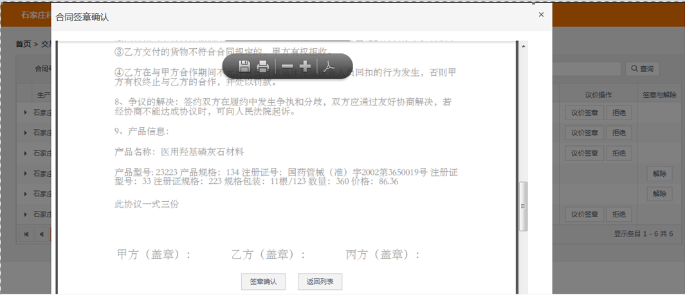
图5.1.3 议价签章页面
3．拒绝。点击【拒绝】直接拒绝此合同。
4．签章。点击【签章】按钮是医院对已经完成报价的商品发起合同进行确认签章，如图5.1.4。
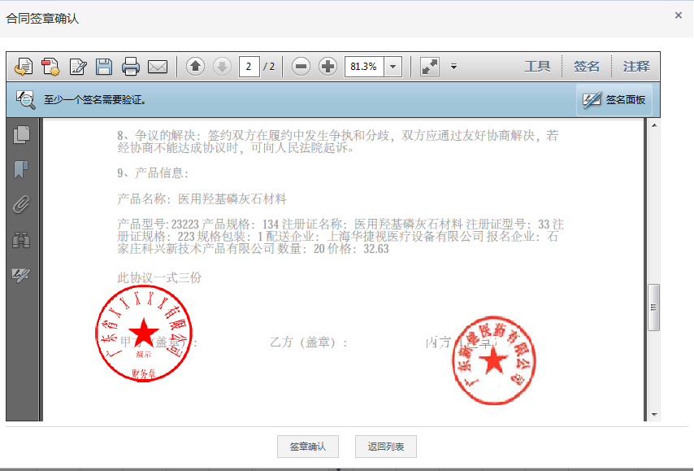
图5.1.4 签章页面
5．解除。点击【解除】按钮，对已经生效的合同进行解除。
6. 点击列表中小三角图标，可展开合同详细信息，如图5.1.5。
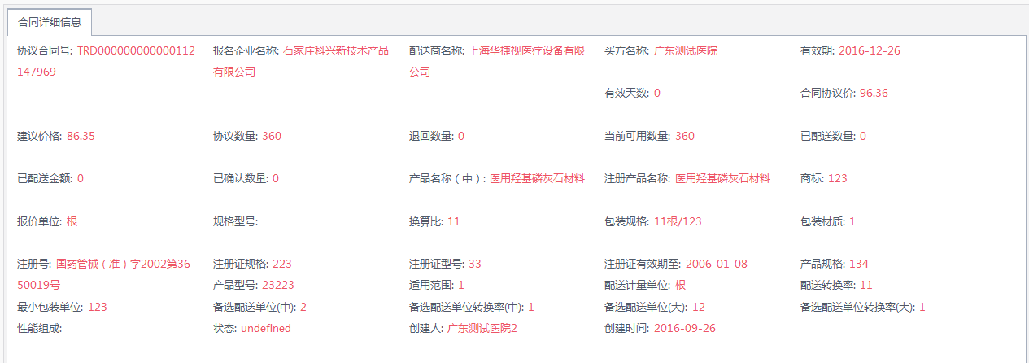
图5.1.5 合同明细页面

5.2廉洁合同
路 径：网站菜单【交易管理】下的【廉洁合同】。
功能说明：对医院端发来的廉洁合同进行处理
操作流程如下：
在【交易管理】菜单下选择【廉洁查看】菜单项，进入界面如图5.2.1。
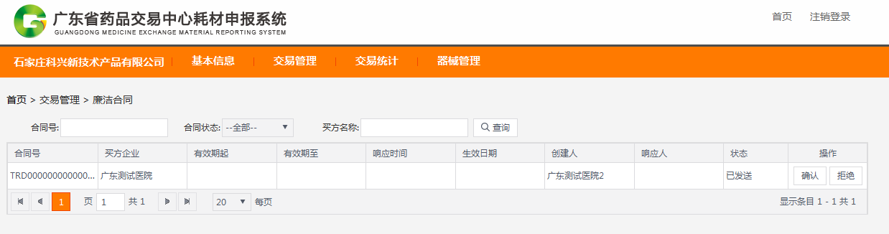
图5.2.1 廉洁合同页面
- 可按合同号、合同状态、买方名称进行搜索查询。
- 确认。点击【确认】按钮，对廉洁合同确认签章，如图5.2.2。
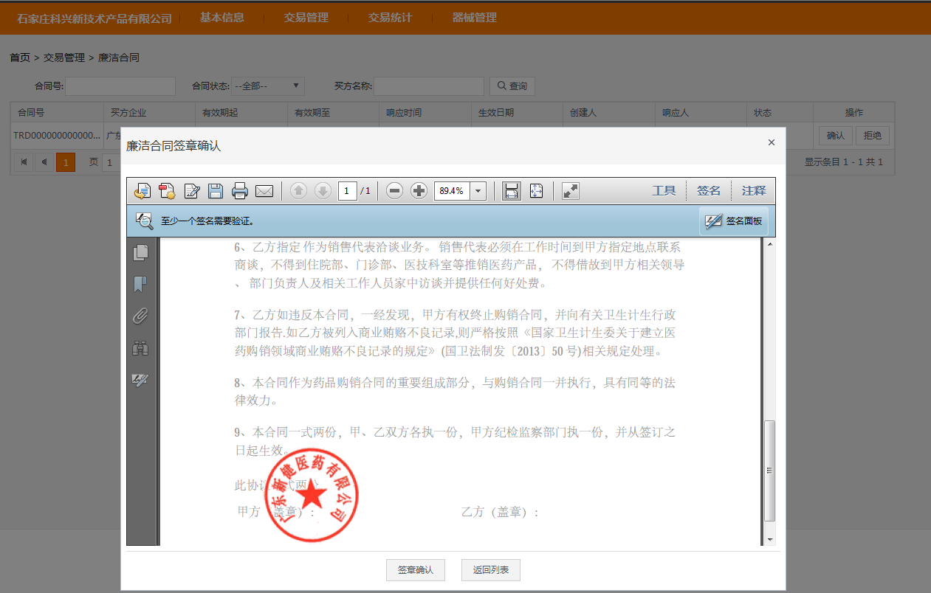
图5.2.2 签章页面

5.3订单查看
路 径：网站菜单【交易管理】下的【订单查看】。
功能说明：企业用户查看订单信息。
操作流程如下：
在【交易管理】菜单下选择【订单查看】菜单项，进入界面如图5.3.1。
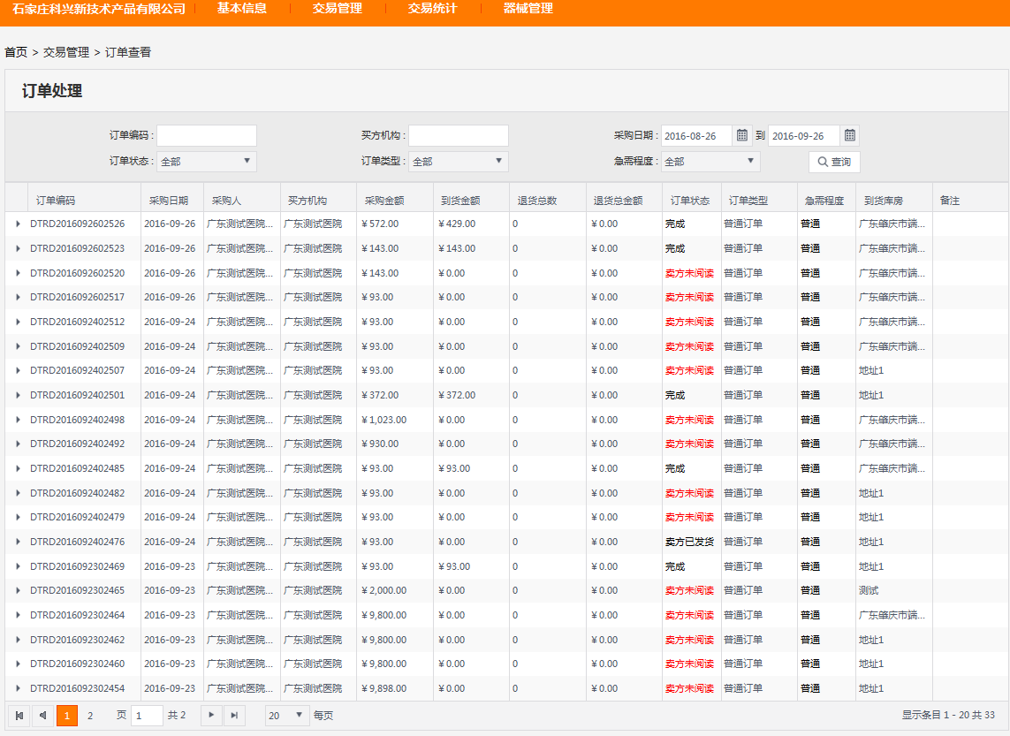
图5.3.1 订单查看页面

5.4退货查看
路 径：网站菜单【交易管理】下的【退货查看】。
功能说明：企业用户查看退货信息。
操作流程如下：
在【交易管理】菜单下选择【退货查看】菜单项，进入界面如图5.4.1。
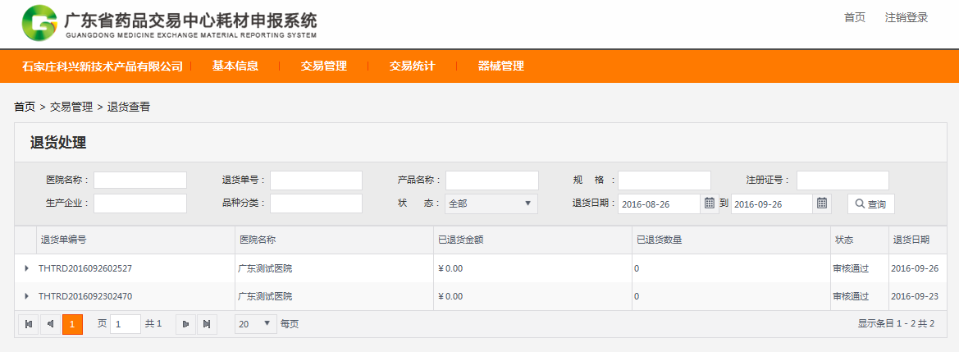
图5.4.1 订单查看页面

5.5选择配送
路 径：网站菜单【交易管理】下的【选择配送】。
功能说明：报名企业对商品添加配送单位。
操作流程如下：
在【交易管理】菜单下选择【选择配送】菜单项，进入该模块界面。如图5.5.1。
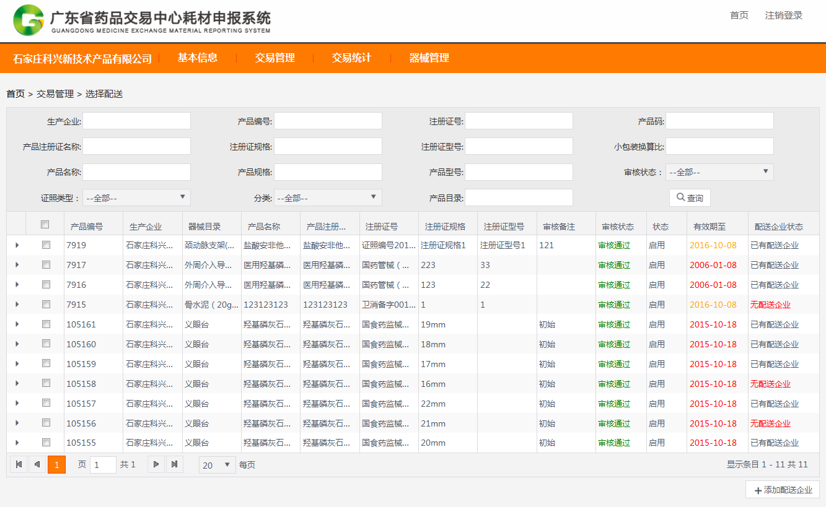
图5.5.1选择配送页面
- 可按产品编号、注册证号、产品码等字段进行搜索。
- 添加配送企业。勾选产品，点击【添加配送企业】按钮，进入添加页面，如图5.5.2。配送商个数限制：区/县以上医疗机构无限制；基层医疗机构以区县（东莞中山不分区县）计，不得超过五家。
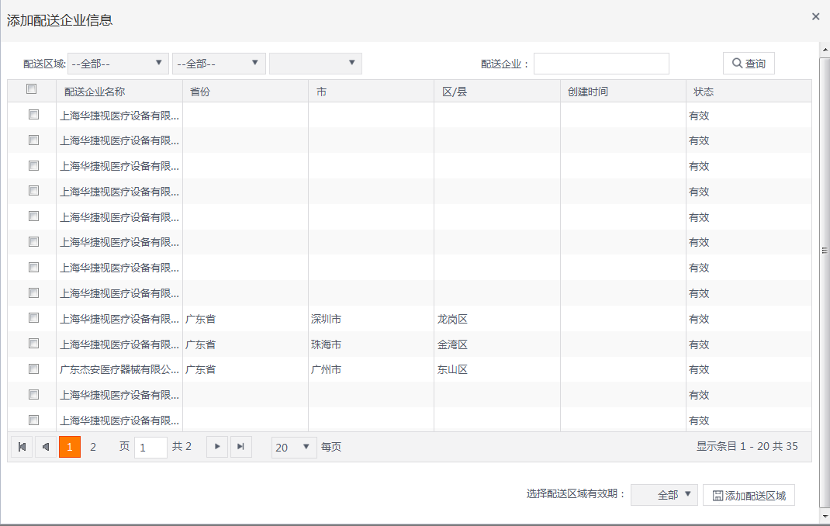
图5.5.2选择配送区域页面
- 点击列表中小三角图标【】可以查看产品详细信息、产品配送区域信息、产品配送许可范围资质，如图5.5.3、5.5.4、5.5.5。
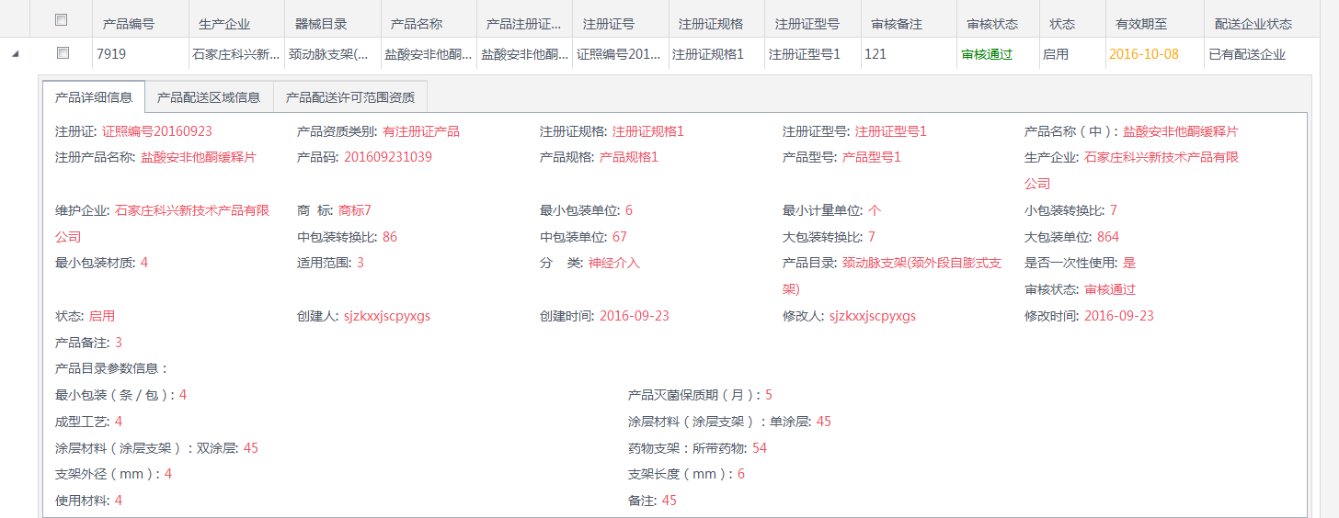
图5.5.3产品详细信息页面
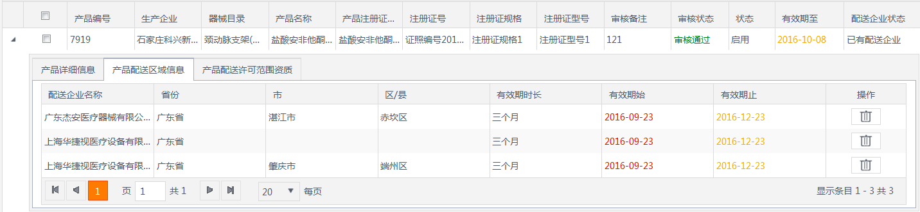
图5.5.4产品配送区域信息页面
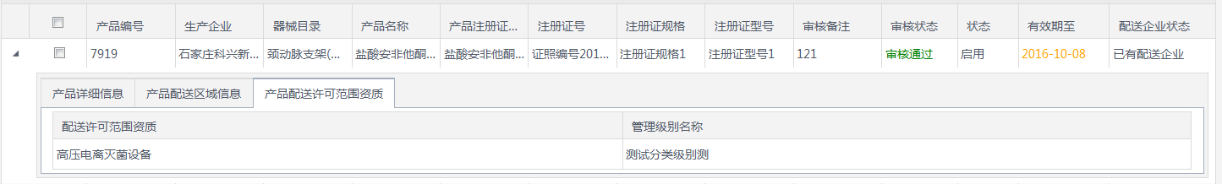
图5.5.5产品配送许可范围资质页面
六、交易统计

6.1配送商统计
路 径：网站菜单【交易统计】下的【配送商统计】。
功能说明：按照配送商进行统计，展示配送商信息、配送商下的产品信息。
操作流程如下：
在【交易统计】菜单下选择【配送商统计】菜单项，进入该模块界面。配送商统计列表页面如图6.1.1。
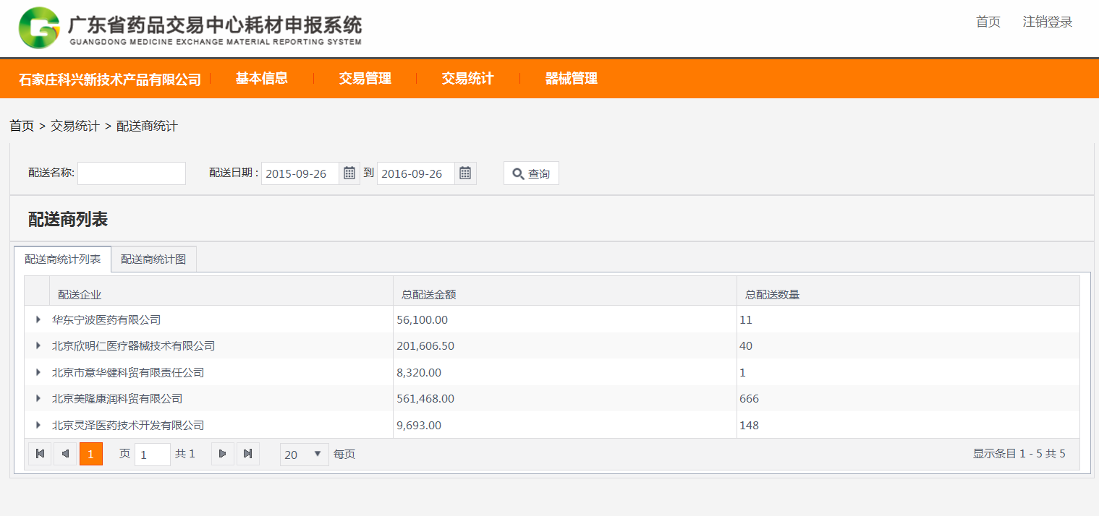
图6.1.1 配送商统计页面1
Tab配送商统计页面如图6.1.2。
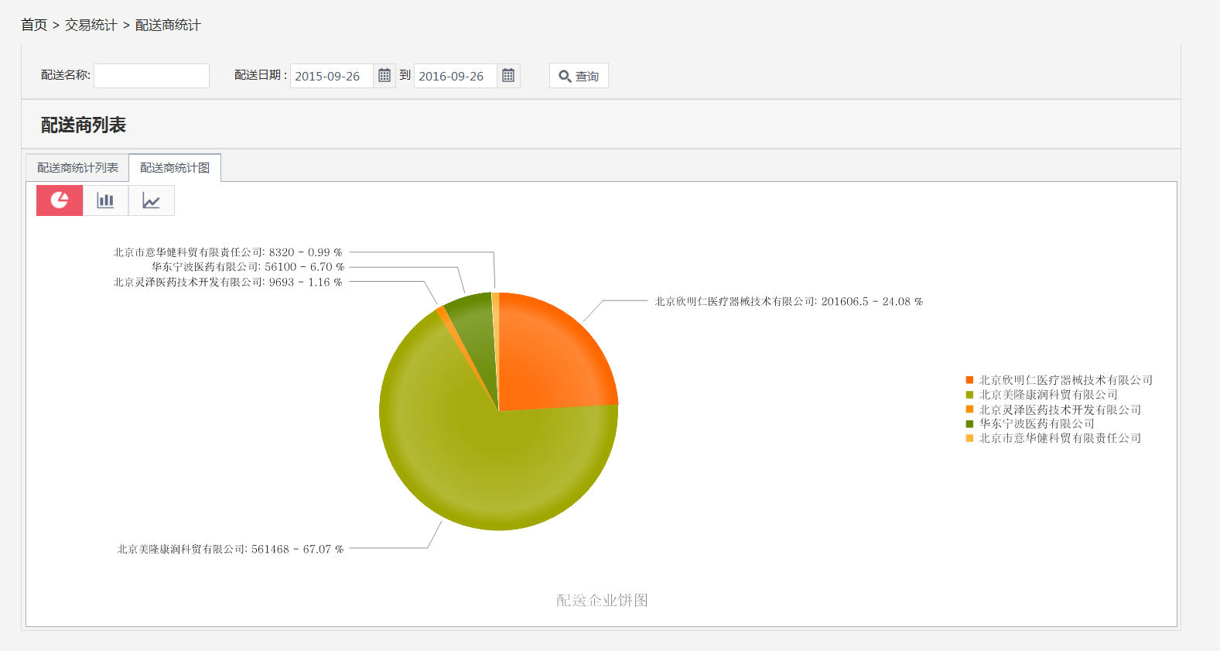
图6.1.2 配送商统计页面2

6.2交易商品统计
路 径：网站菜单【交易统计】下的【交易商品统计】。
功能说明：对医院和企业端交易的商品进行统计，统计每个产品下的采购数、到货数、退货数量。
操作流程如下：
在【交易统计】菜单下选择【交易商品统计】菜单项，进入该模块界面。交易商品统计页面如图6.2.1。
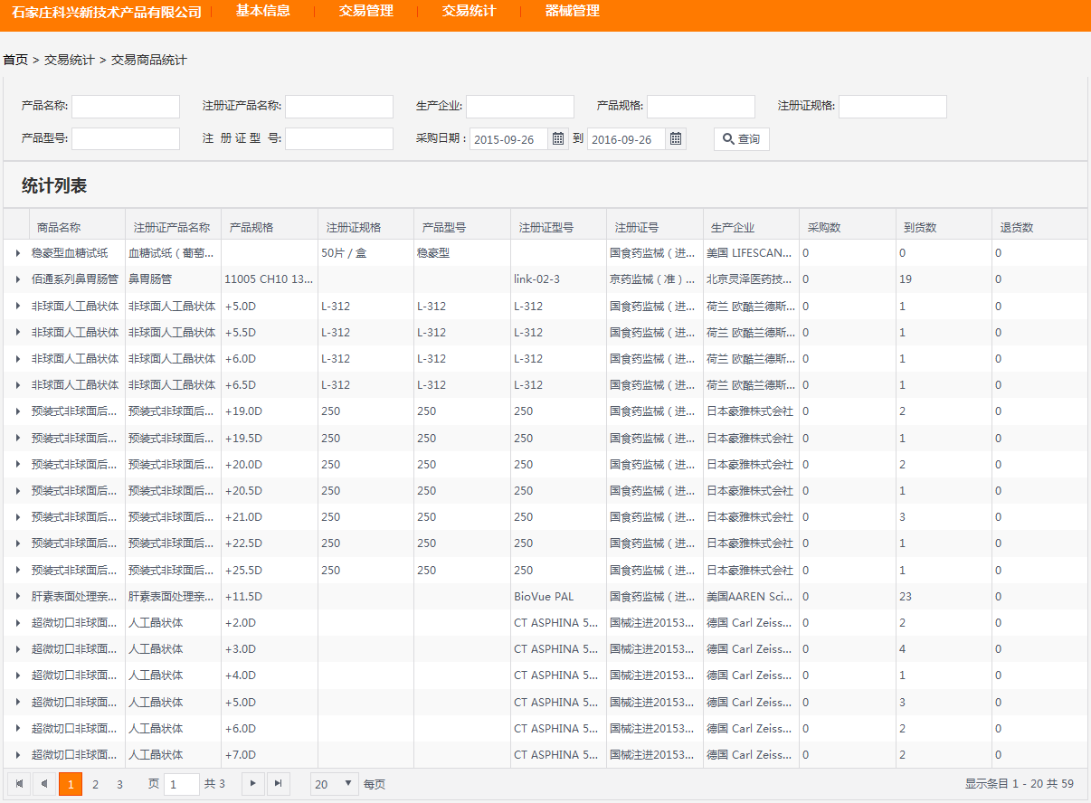
图6.2.1 交易商品统计页面

